Huawei OptiX Metro 500

Мультисервисная транспортная платформа для сетей доступа и городских сетей.

Компактное SDH-оборудование уровня STM-1

Система передачи OptiX Metro 500 предназначена для построения мультисервисных корпоративных и операторских сетей масштаба города. Оборудование может служить для организации доступа к транспортным и магистральным сетям, соединения базовых станций в сетях сотовых операторов, подключения коммутационных станций, организации связи между сегментами ЛВС и т.д. Как и все семейство SDH-мультиплексоров OptiX Metro, платформа обеспечивает эффективную передачу трафика TDM, АТМ и IP.

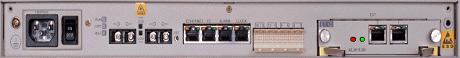

Поддерживается скорость передачи на уровне STM-1 (155 Мбит/с). Оборудование обладает небольшими размерами, характерными для класса устройств микро-SDH. В сетях, построенных на устройствах OptiX Metro 500, обеспечивается динамическое распределение полосы пропускания пользователям в соответствии с объемами проходящего трафика, т.к. система использует статистический, а не фиксированный метод мультиплексирования данных.

Емкость системы эквивалентна трем потокам STM-1. Матрица кросс-коммутации имеет размерность 6х6 VC-4. В базовой конфигурации платформа может поддерживать передачу 32 потоков Е1. Существует возможность установки дополнительного интерфейсного модуля: 16 x 2 Мбит/с (G.703), 2 x 10/100 Base-T Ethernet, 3 x 34 Мбит/с (G.703), 3 x 45 Мбит/с (G.703), 4 x G.SHDSL, 2 x V.35/X.21 + 4 x E1, N\*64 кбит/с (V.35/V.21/V.24/X.21/RS449/RS530).

Для обеспечения резервирования OptiX Metro 500 использует такие механизмы, как двухволоконная MSP, SNCP, MS, SPRing.

Характеристики системы

Скорость передачи: STM-1 (S-1.1, L-1.1, L-1.2);

Интерфейсы: 32 x 2 Мбит/с (G.703), 2 x 10/100 Base-T Ethernet\*, 16 x 2 Мбит/с (G.703)\*, 3 x 34 Мбит/с (G.703)\*, 3 x 45 Мбит/с (G.703)\*, 4 x G.SHDSL\*, 2 x V.35/X.21 + 4 x E1, N\*64 кбит/с (V.35/V.21/V.24/X.21/RS449/RS530);

Уровень коммутации: VC-12, VC-3, VC4;

Механизмы защиты: Path Protection, SNCP\*\*, Linear MSP\*\*, MS SPRing\*\*, Power Redundant;

Синхронизация: самосинхронизация - лучше чем ± 4.6 ppm. Режим удержания - ±0.37 ppm/24 часа. Источники синхронизации - STM-1, 2 Мбит/с;

Обслуживание: локальная, удаленная загрузка и модернизация ПО. Конфигурирование. Резервное копирование базы данных. Возможность установки шлейфа. Безопасность лазера - G.958. Интерфейс TMN - T2000 Ethernet DCC 1, 3 TCP/IP. Аварийные сообщения - отчет, фильтр, преобразование;

Служебная связь и внешняя синхронизация: источник\* - байты E1/E2, витая пара 600 Ом. Два внешних 2Мбит/с или 2МГц;

Питание и потребление: -48VDC(-38.4~-72), 24VDC(18~-36), 220VAC(85~-285). Типовая конфигурация: 21W (16E1+ 2х10/100 BaseT: 35W);

Условия эксплуатации: температура -5 -55С, влажность: 5% ~ 95%;

Размеры: 436 x 293 x 42 мм;

Пользовательский канал: один канал (F2 байт), 19,2кбит/с, RS232-C

Примечание: \* - дополнительная плата, \*\* -следующая версия

Варианты применения:

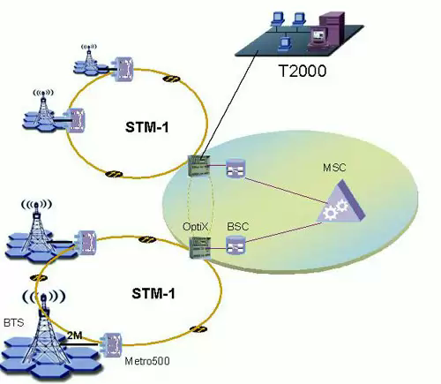

Сравнительная характеристика компактных SDH-мультиплексоров Huawei семейства OptiX Metro приведена в PDF-файле (для просмотра документа потребуется приложение Acrobat Reader).

